SPOCA-IAS
Progress Report
Prepared by: | Function: | Signature: | Date
Xavier BONNIN (LESIA)  Pablo ALINGERY (IAS)  Ymane TAOUFIQ (LESIA) | Technical Director of Helio (Heliophysics Integrated Observatory) project.  Technical coordinator  Technical Executor
Verified by: | Function: | Signature: | Date
Approved by: | Function: | Signature: | Date
Authorized by: | Function: | Signature: | Date

Issue | Rev. | Date | Author | Modifications
1 |  | 08/11/2016 | Ymane TAOUFIQ | First issue of the document
1 | 1 | 09/11/2016 | Xavier BONNIN | Ajout des tâches liées au rapatriement des fichiers produits par SPOCA-IAS vers le FTP HELIO du LESIA

Tâches réalisées avec Pablo et Stéphane

- Création d’un compte personnel pour la connexion au serveur de l’ias.
- Création d’un groupe ias-helio contenant 3 personnes : X. - P. - Y.
- Changement des droits d’accès aux fichiers du répertoire /usr/local/hfc pour être utilisables par tout le groupe ias-helio.
- Création d’un compte technique helio pour envoi de mails d’alerte.
- Installation de modules python diverses (pythonmagick, memory_profiler …) et autres fonctionnalités.

Tâches traitées

- Résumé de l’architecture du code (Modules et liens) voir ci-dessous.
- Installation d’un .cshrc dans mon répertoire de travail pour l’utilisation de ssw sans encombre.
- Crontab mise en place, reste à l’activer lorsque tout fonctionnera.
      - Source des variables d’environnement
      - Lancement du wrapper
      - Envoi de mails si exécution incomplète du code ou bien ERROR détectée.
- Ajout d’un profiler dans le code pour avoir une idée de la consommation de la mémoire.

Tâches – Gestion des fichiers produits par SPOCA-IAS

- Migration du script « upload_frc.py », chargé de la copie des fichiers produits par SPOCA sur le serveur FTP d’HELIO au LESIA – FAIT (X. BONNIN)
- Mise à jour du script « upload_frc.py » - EN COURS (X. BONNIN)
- Test and validation du script « upload_frc.py » à l’IAS – A faire (X. BONNIN)

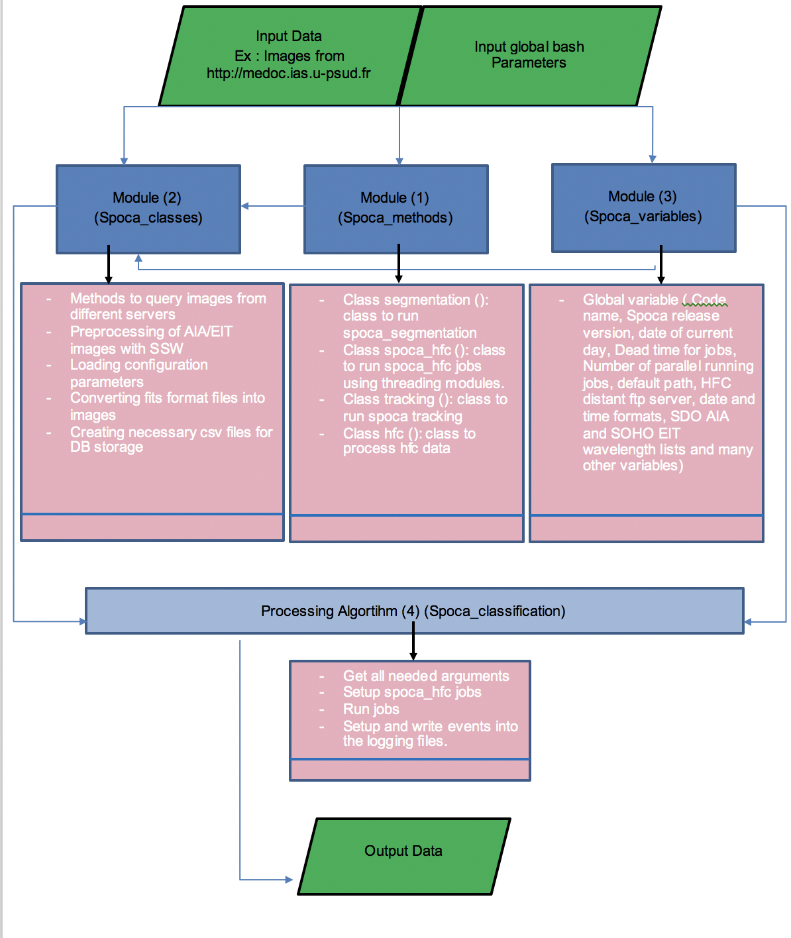

Tâches en cours

- Installer les modules python équivalents pour toutes les parties appelant des modules non-python
    - Imagemagick : modules python trouvés : Wand et Pythonmagick
    - Aia_prep : changement de l’utilisation de aia_prep.pro d’IDL vers aiaprep Sunpy
      - Info1 : ce que ca fait vraiment : aia_prep is a SSWIDL routine that does the level 1 to level 1.5 conversion of aia fits files, it aligins and centres the Sun and updates the header.
      - Info2 : le format des entrées de aia_prep est une map, les sorties sont également des maps.

Tâches restantes

- Détection des dates / Images provoquant une insuffisance de mémoire et une inexécution du code.

